Andengine配置说明（图文版）
AndEngine是一款以OpenGLES方式进行画面渲染的2D游戏引擎，并且它持续保持更新。
使用源代码开发的话，你就可以方便的看到哪个位置报错的。像以前，引入JAR的方式开发，如果报错到JAR里面的代码的话，就不知道为什么会错，错在哪里。现在就不一样了，可以直接跟到源代码里，去发现问题，从而更好的解决开发中出现的问题。
第一步：得到源代码
AndEngine源码：点击打开链接https://github.com/nicolasgramlich/AndEngine
AndEngineExamples：点击打开链接https://github.com/nicolasgramlich/AndEngineExamples
下面是需要的8个扩展包：
AndEngineLiveWallpaperExtension：点击打开链接https://github.com/nicolasgramlich/AndEngineLiveWallpaperExtension
AndEngineTexturePackerExtension：点击打开链接https://github.com/nicolasgramlich/AndEngineTexturePackerExtension
AndEngineTMXTiledMapExtension：点击打开链接https://github.com/nicolasgramlich/AndEngineTMXTiledMapExtension
AndEngineMultiplayerExtension：点击打开链接https://github.com/nicolasgramlich/AndEngineMultiplayerExtension
AndEnginePhysicsBox2DExtension：点击打开链接https://github.com/nicolasgramlich/AndEnginePhysicsBox2DExtension
AndEngineSVGTextureRegionExtension：点击打开链接https://github.com/nicolasgramlich/AndEngineSVGTextureRegionExtension
AndEngineMODPlayerExtension：点击打开链接https://github.com/nicolasgramlich/AndEngineMODPlayerExtension
AndEngineAugmentedRealityExtension：点击打开链接https://github.com/nicolasgramlich/AndEngineAugmentedRealityExtension
第二步：引入工程
我这里直接下载的rar包，然后解压的，建议大家把9个源代码包下载后统一解压到一个文件夹下：
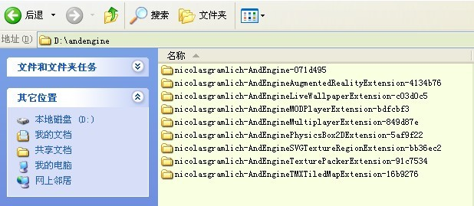
打开eclipse，选择新建工程中的新建android工程
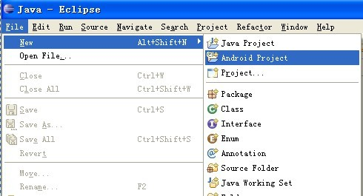
选择创建以有包的方式，在地址栏中选择刚才解压后的文件夹，选中其中一个文件夹，AndroidSDK版本选择高一些的，我这里选择的2.3版本
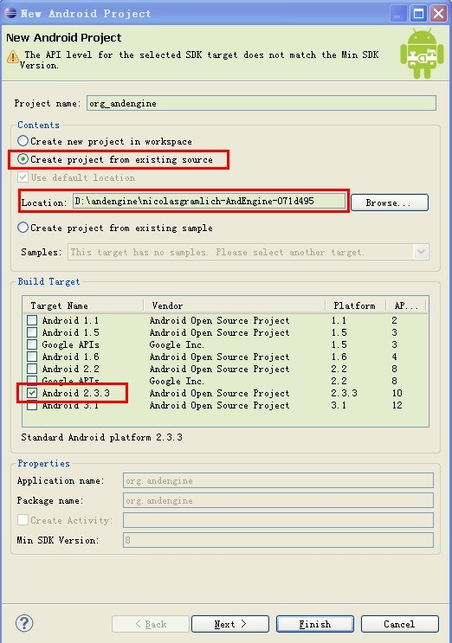
然后Finish完成整个工程。
照这个步骤，继续把其他工程引入进来，过程中会有报错，先不用管，一直把9个包都引入后再去解决即可。
如果主引擎的源代码包，即org_andengine报错的话，应先解决它！正常照上面做法的话，是不会报错的。
这里只提一个我遇到的问题：关于jdk引入错误。
即该工程所配是jdk1.5的版本，选中该工程，重新配置一下JDK即可：
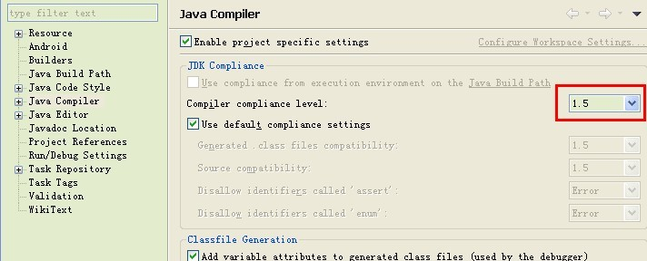
9个源代码包都引入后，大概会像这个样子，然后我们来解决报错问题：为8个扩展包引入主引擎代码。
选中工程，鼠标右键选择Properties：
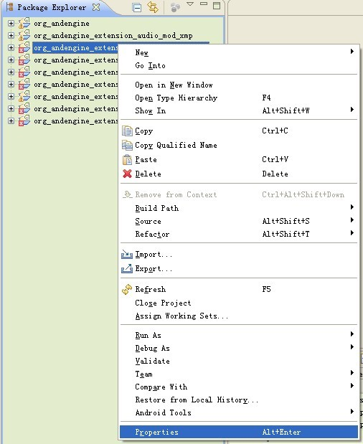
我们要在该工程中引入主引擎的工程代码：
选择Java Build Path，然后选择Projects，选择Add。如果上面9个引擎工程没有关闭的话，会列出所有以打开的工程。
我们来选择主引擎org_andengine，完成工程引入：
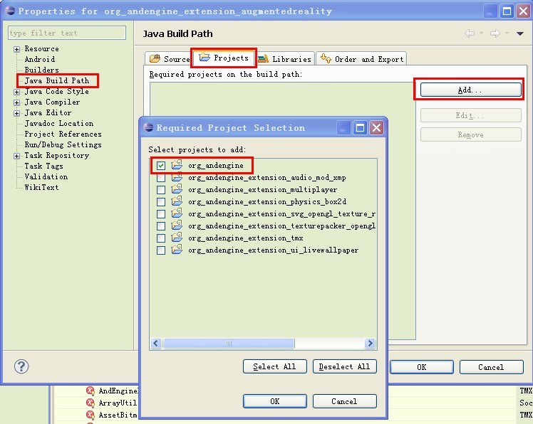
照上面这个步骤，为所有报错的扩展包都引入主引擎代码工程。正确的话，所有报错都会解决。
如果还有问题，看看问题出现在哪了，比如：是不是JDK的版本配置的不对。
第三步：建立自己的andengine工程
首先，建立一个普通的android工程，我这里创建了一个名为：TestAndEngine的工程。和之前为扩展包引入主引擎一样，这里同样要将之前的主引擎以及8个扩展包引入进来：
选中工程，鼠标右键选择Properties，选择Java Build Path，然后选择Projects，选择Add。如果上面9个引擎工程没有关闭的话，会列出所有以打开的工程。选择主引擎以及8个扩展包完成工程引入：
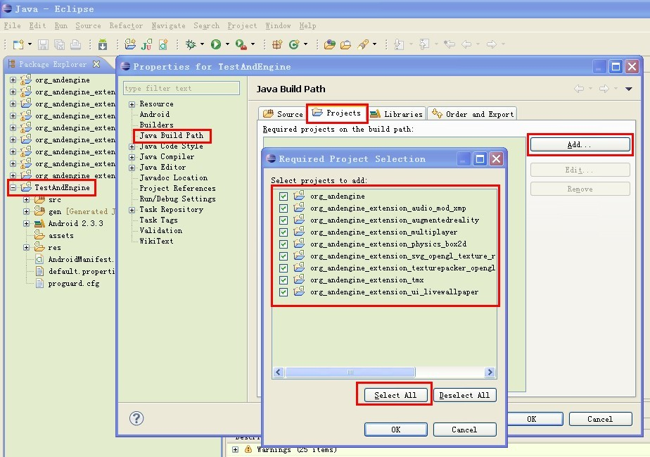
好了，接下来建立主类，继承BaseGameActivity，就可以开发你自己的游戏工程了：
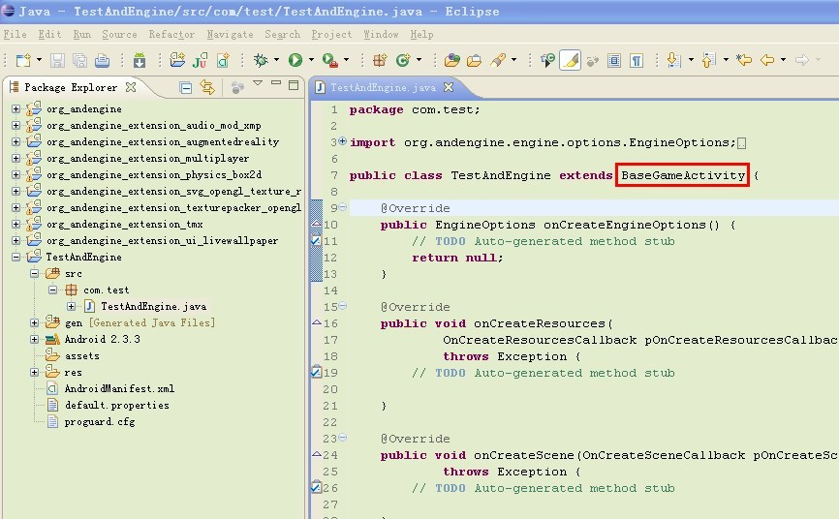
好了，开始你的游戏开发之旅吧，O(∩_∩)O哈哈~

